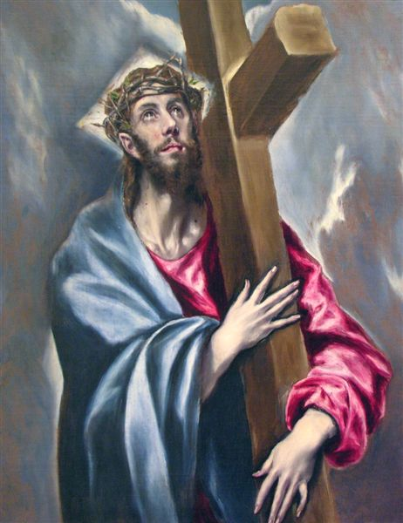
N O T I C I A S

* HORARIOS DE SEMANA SANTA. Pueden retirar en los distintos accesos al templo la hoja que detalla los horarios de los oficios de Semana Santa en nuestra parroquia. Este domingo, 24 de marzo, es Domingo de Ramos, inicio de la Semana Santa 2013.
Tendremos meditaciones espirituales de preparación a la Pascua, el lunes, martes y miércoles santos a las 19 h. Se tratará de profundizar en el seguimiento de Jesús y afianzar nuestra fe en Él”. El Miércoles Santo a las 20 h. tendrá lugar un Acto Penitencial comunitario.
Los oficios del Santo Triduo Pascual (28 a 30 de marzo), tienen como momentos más relevantes: la celebración de la Cena del Señor el Jueves Santo a las 19 h., los oficios de la Pasión del Señor el Viernes Santo a las 18 h. y la celebración de la Solemne Vigilia Pascual el Sábado Santo a las 22:30 h.
JESÚS Y EL ÉXITO
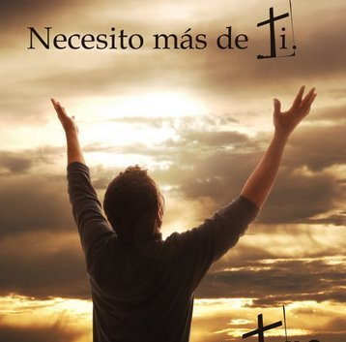
Un triunfo es lo que esperaban los que le seguían desde el Jordán. Les dejó tan fascinados que lo dejaron todo y le siguieron porque estaban convencidos de que era el Mesías esperado. Esperaban un nuevo David, el Ungido, el conquistador. El Mesías, luz de las Naciones y gloria de Israel. Durante toda su vida pública, Jesús se esfuerza para alejarse de esa imagen. Oculta sus milagros, huye de los que le quieren hacer rey, anuncia reiteradamente que su final es la muerte en cruz rechazado por los jefes. Nadie le cree. Los discípulos, que le siguen más que nadie, los que menos. La subida a Jerusalén es penosa: Jesús predicando contra del mesianismo acostumbrado; los discípulos cada vez más lejos del pensamiento del Maestro. Hasta podemos adivinar un conato de triunfalismo en la organización por los discípulos de la entrada en Jerusalén.
Jesús se ha pasado la vida desmontando la idea de triunfo. Para romper esa idea será necesaria la cruz: entonces se romperá en mil pedazos la fe de los discípulos: han podido con él, lo han matado... luego Dios no estaba con él. Nosotros esperábamos que éste sería el Libertador de Israel, lo han eliminado... Nosotros esperábamos pero, ya no esperamos. Fue necesaria la muerte en cruz para que los discípulos perdieran la fe vieja. Los relatos de la resurrección insisten en: re-conocerle, re-leer la Escritura. Jesús resucitado les enseña a leer las Escrituras, y entonces empiezan a descubrir que la salvación de Dios no viene del triunfo político, de la aclamación social. La resurrección es ante todo una conversión/inversión de criterios. Y la esencia de esa conversión es: es el crucificado el que nos merece fe, no el Rey David. El éxito de Jesús consiste en que es capaz de ser consecuente hasta el final, de no echarse atrás, en no ceder a ninguna tentación mesiánica. El éxito de Jesús consiste en no querer triunfar como lo esperan todos.



Hoja parroquial Año XII nº 550

Hoja parroquial Año XVI. Nº 753

Tiempo de Cuaresma (C) Domingo de Ramos 24 de marzo de 2013
Parroquia San Manuel y San Benito. PP. Agustinos
C) Alcalá 83 y C) Columela 12, 28001. MADRID

ANTE EL CRUCIFICADO
El silencio de Jesús durante sus últimas horas es sobrecogedor. Los evangelistas han recogido algunas palabras suyas en la cruz. Son muy breves, pero a las primeras generaciones cristianas les ayudaban a recordar con amor y agradecimiento a Jesús crucificado. Lucas ha recogido las que dice mientras está siendo crucificado. Entre estremecimientos y gritos de dolor, logra pronunciar unas palabras que descubren lo que hay en su corazón: “Padre, perdónalos porque no saben lo que hacen”. Así es Jesús. Ha pedido a los suyos “amar a sus enemigos” y “rogar por sus perseguidores”. Ahora es él mismo quien muere perdonando. Convierte su crucifixión en perdón. Esta petición al Padre por los que lo están crucificando es, ante todo, un gesto sublime de compasión y de confianza en el perdón insondable de Dios. Esta es la gran herencia de Jesús a la Humanidad: No desconfiéis nunca de Dios. Su misericordia no tiene fin.

Marcos recoge un grito dramático del crucificado: “¡Dios mío. Dios mío! ¿por qué me has abandonado?”. Estas palabras pronunciadas en medio de la soledad y el abandono más total, son de una sinceridad abrumadora. Jesús siente que su Padre querido lo está abandonando. Este grito de Jesús, identificado con todas las víctimas de la historia, pidiendo a Dios alguna explicación a tanta injusticia, abandono y sufrimiento, queda en labios del crucificado reclamando una respuesta de Dios más allá de la muerte: Dios nuestro, ¿por qué nos abandonas? ¿no vas a responder nunca a los gritos y quejidos de los inocentes?

Lucas recoge una última palabra de Jesús. A pesar de su angustia mortal, Jesús mantiene hasta el final su confianza en el Padre. Sus palabras son ahora casi un susurro: “Padre, a tus manos encomiendo mi espíritu”. Nada ni nadie lo ha podido separar de él. El Padre ha estado animando con su espíritu toda su vida. Terminada su misión, Jesús lo deja todo en sus manos. El Padre romperá su silencio y lo resucitará.
.

